ФИ______________________________________________________ Класс_________
Тема урока:___________________________________________________________________
_____________________________________________________________
Цель:_________________________________________________________________________
1 способ:___________________________________________________________________
Фраза:________________________________________________________________________
Пример: | Проба:

2 способ:______________________________________________________________________
Фраза:_______________________________________________________________________
Пример: | Проба:
3 способ:__________________________________________________________________
Способы решения:

Фраза:________________________________________________________________________
Пример:  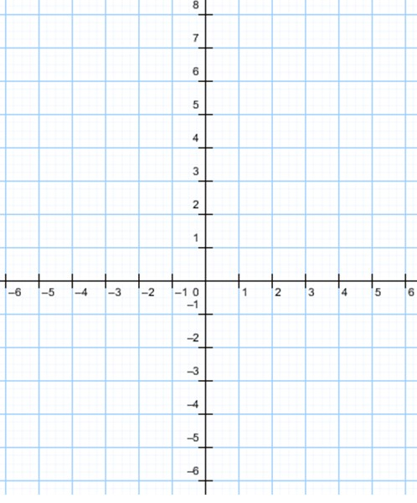 | Проба:

Определи способ решения уравнения.
1 способ:_______________ 2 способ:_______________ 3 способ:___________________

Оцени свою работа на уроке по 5-й шкале:_______ Оценка учителя:________
Спасибо за урок!

